Figura 1. Diálogo de selección de la línea de baseMenús contextuales
Todos los objetos en la GUI tienen un menú contextual asociado. Se describirán a continuación cada uno de ellos.

Menú de ítem
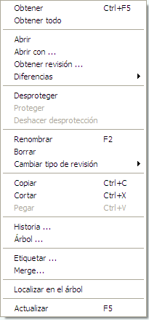 | Obtener | Actualiza el ítem seleccionado
 | Obtener todo | Actualiza el ítem seleccionado, forzando su descarga
 | Abrir | Abre la revisión seleccionada con la aplicación asociada
 | Abrir con | Muestra un diálogo para escoger una aplicación con la que abrir el fichero
 | Obtener revisión | Actualiza el espacio de trabajo descargando una revisión concreta
 | Diferencias | Abre el diálogo de diferencias
 | Desproteger | Hace check out de los ítems seleccionados
 | Proteger | Hace check in de las revisiones seleccionadas
 | Dehacer deprotección | Deshace la desprotección
 | Renombrar | Renombra el ítem
 | Borrar | Elimina la revisión de su directorio padre
 | Cambiar tipo de revisión | Permite cambiar el tipo de la revisión a texto o a binario
 | Copiar | Copia información de la revisión en el portapapeles. Se usa para copiar o mover revisiones
 | Cortar | Corta información de la revisión y la coloca en el portapapeles
 | Pegar | Copia en el directorio actual
 | Historia de revisiones | Muestra la historia del ítem
 | Árbol de revisiones | Muestra un árbol con todas las revisiones del ítem seleccionado
 | Etiquetar | Aplica una etiqueta a la revisión seleccionada
 | Merge | Invoca el diálogo de merge
 | Localizar en árbol | Localiza el elemento en el explorador de workspace
 | Actualizar | Actualiza el estado
Tabla 1. The item menu

Menú de rama
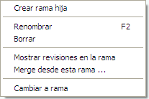 | Crear rama hija | Crea una rama hija de otra dada
 | Renombrar | Renombra la rama
 | Borrar | Borra la rama seleccionada
 | Mostrar revisiones en la rama | Muestra los ficheros y directorios que han sido modificados en la rama
 | Merge desde la rama | Toma la rama seleccionada como origen para un merge
 | Cambiar a rama | Configura el espacio de trabajo para trabajar contra la rama seleccionada
Tabla 2. Menú de rama

Menú de etiqueta
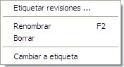 | Etiquetar ítems | Aplica la etiqueta seleccionada a una determinada revisión
 | Mostrar revisiones etiquetadas | No soportado todavía
 | Renombrar | Renombra la etiqueta seleccionada
 | Borrar | Borra la etiqueta
 | Cambiar a etiqueta | Configura el espacio de trabajo para obtener la versión etiquetada
Tabla 3. Menú de etiqueta

Menú de elementos privados
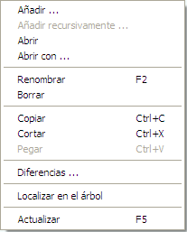 | Añadir | Añade los elementos seleccionados al control de versiones
 | Añadir recursivamente | Añade recursivamente un directorio
 | Abrir | Abre el fichero
 | Abrir con | Muestra un diálogo para escoger una aplicación con la que abrir el fichero
 | Renombrar | Renombra el elemento
 | Borrar | Borra el elemento seleccionado
 | Copiar | Copia su información en el portapapeles de la aplicación
 | Cortar | Corta su información y la deja en el portapapeles de la aplicación
 | Pegar | Pega la información contenida en el portapapeles
 | Diferencias | Muestra el dialogo de diferencias
 | Localizar en el árbol | Localiza el elemento en el explorador de workspace
 | Actualizar | Actualiza el estado del ítem
Tabla 4. Menú de elementos privados

Menú contextual de revisiones
Se muestra desde la vista de historia.
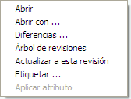 | Abrir | Abrir las revisiones seleccionadas
 | Abrir con | Mostrar un diálogo para elegir la aplicación con la que abrir las revisiones
 | Diferencias | Lanza el diálogo de diferencias
 | Árbol de revisiones | Muestra el árbol de versiones
 | Actualizar a esta revisión | Descarga la revisión del fichero al espacio de trabajo
 | Etiquetar | Aplica una etiqueta a la revisión seleccionada
 | Aplicar atributo | No disponible
Tabla 5. Menú de revisiones

